唐山市危废企业智能监管平台操作指南

# 下载安装程序

打开浏览器，在地址栏中输入网址 <http://111.61.241.181:18080/> 。单击页面中的链接下载“唐山市危废企业智能监管平台公网版安装程序”。

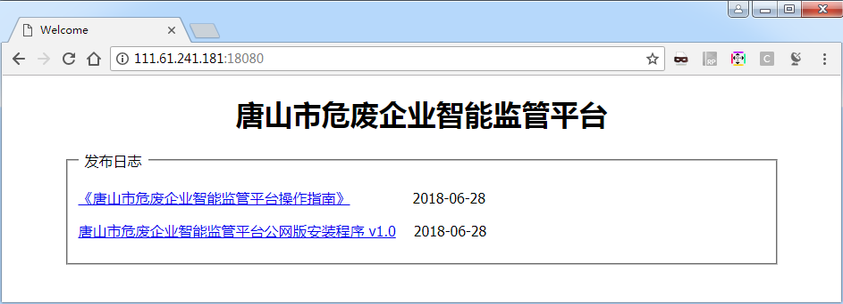

这里下载到了本机桌面上。

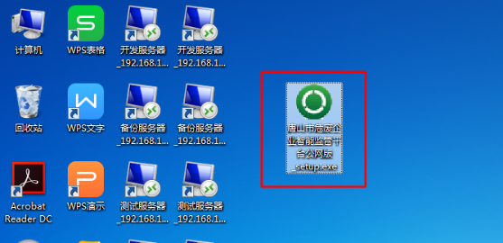

# 安装平台软件

在桌面上双击“唐山市危废企业智能监管平台公网版_setup.exe”安装程序，然后按照提示，依次单击“下一步”进行安装。

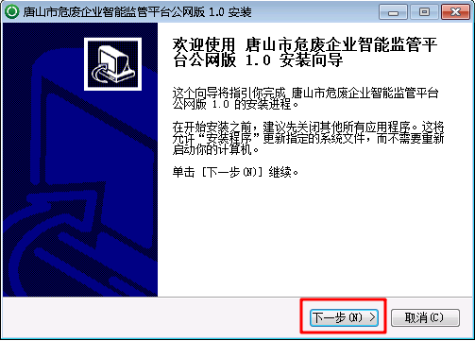

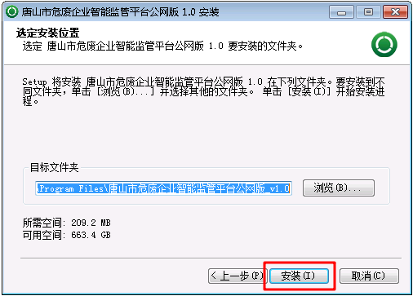

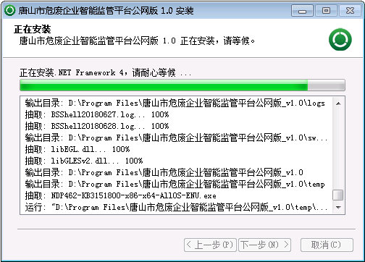

如果本机从未安装过微软的.NET框架组件，安装程序会自动检测系统是否存在微软的.NET框架组件。如果不存在，自动启动安装，.NET框架组件的安装时间较长，请耐心等待。如果系统安装了360安全卫士等安全软件，安全软件会拦截.NET框架组件的安装，请手动选择“允许本次操作”以保证.NET框架的正常安装。

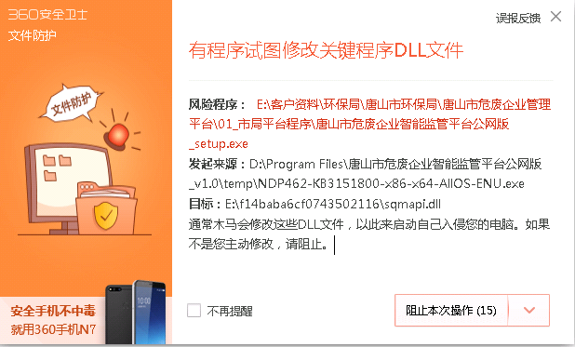

最后，会看到安装完成的提示窗口。单击“完成”按钮，完成安装过程。

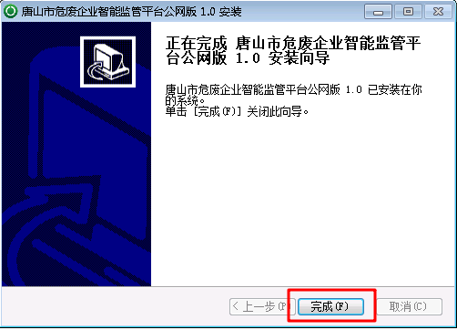

程序默认安装在“D:\Program Files\唐山市危废企业智能监管平台公网版_v1.0”目录。您也可以在按照在以上步骤中修改为其它安装目录。

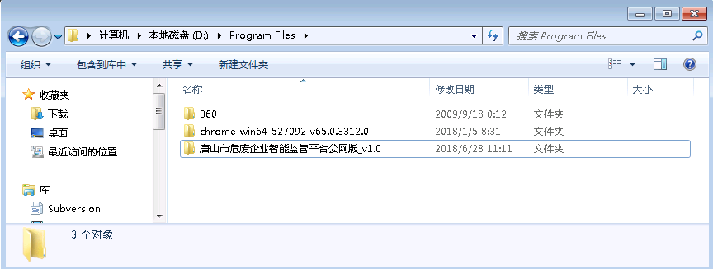

# 使用平台软件

## 启动软件

安装程序会在桌面上创建快捷启动图标。

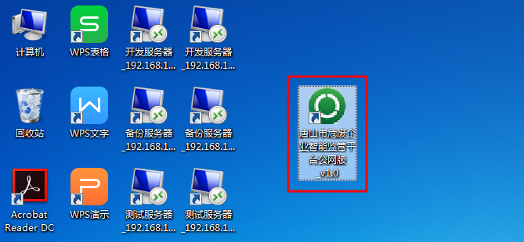

双击该图标即可启动平台软件。

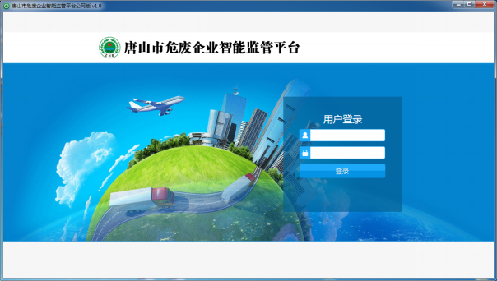

输入用户名和密码，登录系统。

## 进入监控大屏幕

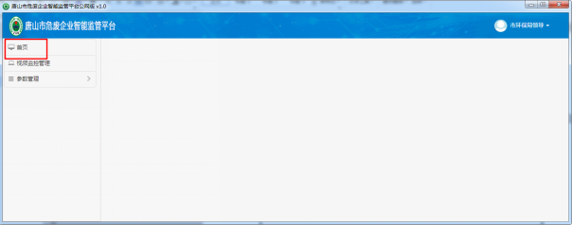

单击主界面中的“首页”菜单，打开监控大屏幕。

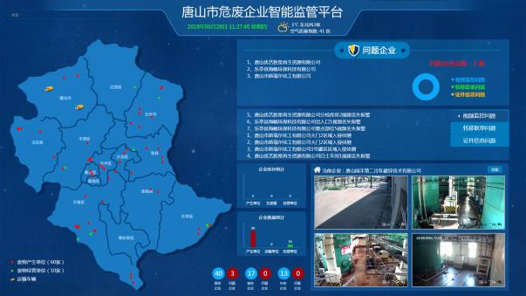

## 切换监控大屏幕的全屏模式

监控大屏幕为全屏显示。可以在键盘上按下F11键，切换监控大屏幕的全屏和窗口显示模式。

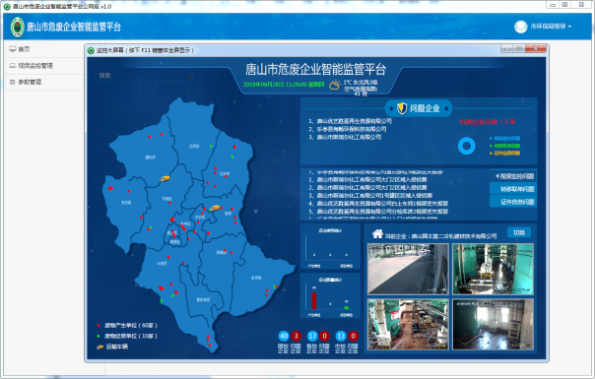

# 卸载平台软件

在Window开始菜单中选择并单击“卸载唐山市危废企业智能监管平台公网版”菜单，即可卸载平台软件。

